Nieuwsbrief Rekenen
Getal & Ruimte Junior – Groep 3 Blok 5

Deze maand leert uw kind:
- aftrekken tussen de 10 en de 20, zoals 17 − 2
- optellen tot 20, zoals 8 + 5
- gepast betalen met bedragen tot €20

In de klas komt aan de orde:
- Het aftrekken tussen de 10 en de 20 wordt geoefend met de getallenlijn. Ook leren kinderen dat vergelijkbare opgaves kunnen helpen bij het uitrekenen van opgaves tot 20: 6-3=3 en 16-3=13.
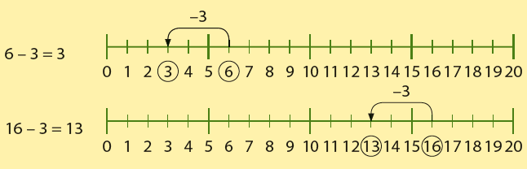
- Met optellen tot 20 rekenen kinderen voor het eerst ‘over de 10’. Bij een opgave als 6+7 leren ze dat ze eerst naar de 10 moeten rekenen (een sprong van 4) en dat daarna de rest erbij komt (nog een sprong van 3). Deze opgaves worden geoefend met afbeeldingen en met sprongen op de getallenlijn. Bij deze opgaves is het belangrijk dat kinderen goed kunnen splitsen.
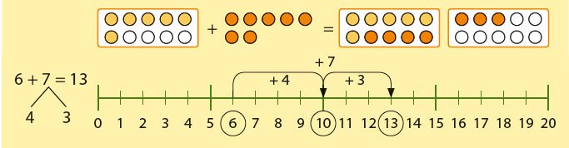
- Kinderen leren rekenen met geld en leren een rond bedrag gepast te betalen.
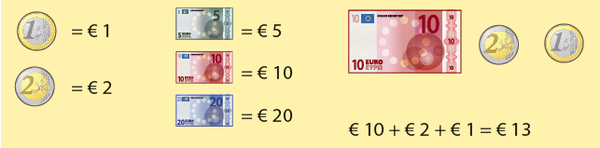

Tips voor thuis
- Oefen het rekenen naar de 10 door een spel met kaarten: Gebruik een set speelkaarten zonder boer, vrouw, heer, aas en joker. Leg de kaarten op de kop en pak om de beurt een kaart. Hoeveel moet er bij om 10 te maken? Wie heeft aan het eind de meeste kaarten goed berekend?
- Oefen het rekenen met geld door te tellen hoeveel geld er in de spaarpot van uw kind zit? Welke verschillende munten zijn er?

